Obrazac suglasnosti za sudjelovanje maloljetnih učenika/ca u projektu RI URBAN INCLUSIVE WALKING 2020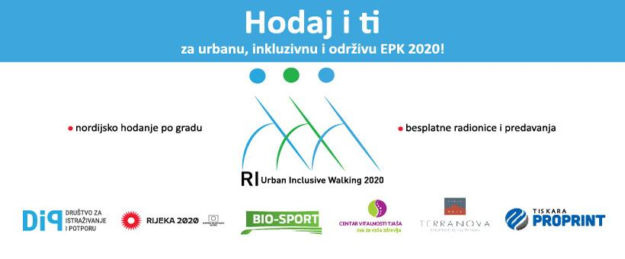
RI URBAN INCLUSIVE WALKING 2020 - Inkluzivna i održiva Rijeka je projekt DIP-a uz potporu Civilnih inicijativa RiHub-a za EPK 2020.

Društvo za istraživanje i potporu - DIP je neprofitna organizacija kojoj je cilj djelovanja povećanje društvene uključenosti skupina s manje mogućnosti, posebno mladih s teškoćama u razvoju i psihosocijalnom funkcioniranju.
Ovim projektom jačamo vidljivost ove skupine, djelujući inkluzivno u interakciji s drugim građanima u zajedničkim aktivnostima tečaja nordijskog hodanja i predavanja o načinima jačanja društvenog kapitala odnosno umreženosti i povjerenja, solidarnosti građana Rijeke. Molimo vas da se prijavite za sudjelovanje u ovoj incijativi za povećanje sudjelovanja građana u zajednici jer ćete tako doprinijeti jačanju solidarnosti i povjerenja građana Rijeke.
HODAJ i TI ZA urbanu, inkluzivnu i održivu Rijeku!
Podatke koje vas tražimo ćemo koristiti samo u organizacijske svrhe, radi evidencije koju traži donator i sl., a vaši podaci će biti zaštićeni od trećih osoba (pročitajte Izjavu o povjerljivosti). Svi sudionici koji su redovito sudjelovali u glavnoj aktivnosti - tečaj nordijskog hodanja i barem još jednoj o navedenih u obrascu, na kraju projekta dobivaju besplatne štapove za nordijsko hodanje na poklon. Tečaj nordijskog hodanja se održava od Ivana Dežmana 3 (prostor DIP-a) do gradske šetnice na lukobranu (Molo longo) i nazad.

IZJAVA O POVJERLJIVOSTI. Popunjavanjem ovog obrasca dajete svoj pristanak Društvu za istraživanje i potporu za prikupljanje i obradu Vaših odnosno podatka o vašem djetetu koje je vase dijete dalo za potrebe prijave sudjelovanja u projektu. Vaše osobne podatke/podatke vašeg djeteta koristit ćemo u svrhu slanja informacija i obavijesti (na dnevnoj i tjednoj osnovi) o aktivnostima koje organiziramo a vezane uz provedbu ovog projekta i naših redovnih aktivnosti, kao što su informacije o rasporedu tečaja nordijskog hodanja, datumima predavanja, akcijama DAM-DAŠ u DIP-u i drugim otvorenim prilikama za sudjelovanjem u raznim projektima, pozivima na besplatne edukacije te druge relevantne informacije vezane uz ciljeve ovog projekta i u skladu s našim djelovanjem. Ovim potvrđujete da su osobni podaci navedeni u ovom upitniku/obrascu prijave točni te da ste suglasni s prikupljanjem, obradom i korištenjem podataka u navedene svrhe. U svakom trenutku imate pravo zatražiti uvid u podatke koje smo o Vama/vašem djetetu prikupili, pravo na ispravak ili promjenu osobnih podataka, povlačenje suglasnosti i brisanje svih prikupljenih podataka. Ukoliko želite ostvariti neko od prethodno navedenih prava, molimo da nas kontaktirate putem e-maila dip.riuw.epk2020@gmail.com ili na 091 5580 920 ili osobnim dolaskom u DIP, Ivana Dežmana 3/1, četvrtkom od 10 do 12 sati.

- Da, slažem se
- Ne, ne slažem se

Suglasnost za sudjelovanje u projektu

Ja, ______________________________(ime I prezime roditelja, skrbnika, udomitelja)

suglasan sam da moje dijete/dijete kojem sam skrbnik/udomitelj ___________________

_______________ (ime I prezime), a učenik/ca ______________(razredni odjel), ove Škole

____________________________ sudjeluje u navedenim aktivnostima iz Obrasca prijave za projekt RI URBAN INCLUSIVE WALKING 2020.

Moje dijete/dijete kojem sam skrbnik/udomitelj će sudjelovati u navedenim aktivnostima na vlastitu odgovornost, odnosno preuzimamo odgovornost za sudjelovanje, a organizator, Društvo za istraživanje i potporu nije odgovorno za eventualne povrede ili slične štete koje bi se mogle dogoditi mom djetetu, odnosno štetu ili povredu koje ono prouzroči.

Ime I prezime roditelja/skrbnika/udomitelja

__________________________

U Rijeci, _________2019.

